

Campaña de la Fraternidad 2016 apuesta al ecumenismo para el cuidado de la ‘Casa Común’

Cristina Fontenele

Adital
Lanzada oficialmente este miércoles de cenizas, 10 de febrero, en el auditorio Don Helder Cámara, en la sede de la CNBB [Conferencia Nacional de Obispos de Brasil] en Brasilia, la IV Campaña de la Fraternidad Ecuménica (CFE) 2016 tiene como tema "Casa Común, nuestra responsabilidad”. La campaña está en sintonía con los discursos del Papa Francisco sobre la responsabilidad conjunta de la Casa Común y utiliza el ecumenismo para unir fuerzas en defensa del derecho al saneamiento básico y de políticas públicas que garanticen el futuro del planeta.
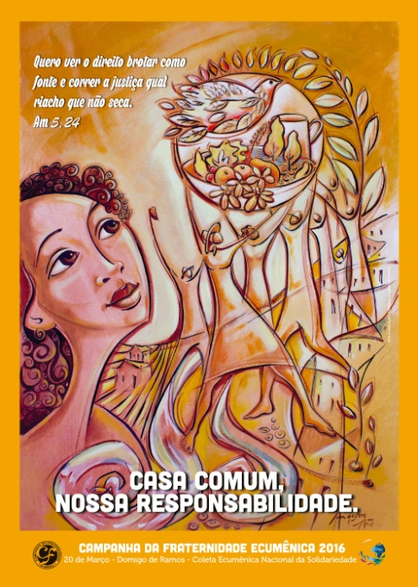
Realizada por la CNBB y por el Consejo Nacional de Iglesias Cristianas de Brasil (Conic) cada cinco años, la Campaña se realiza de manera ecuménica, con diferentes expresiones religiosas. La primera CFE fue organizada en el año 2000 y tuvo como tema "Dignidad humana y paz”. En 2005, la segunda edición trató sobre "Solidaridad y paz”, y en 2010 el tema fue "Economía y vida”.
Durante la conferencia de prensa para el lanzamiento de la campaña, Don Flavio Irala, presidente del Conic, destacó que la iniciativa pretende movilizar a las iglesias, la sociedad y al gobierno alrededor de la urgencia de que se implemente el saneamiento básico como un derecho humano fundamental. Según él, la campaña, que viene siendo elaborada desde hace por lo menos dos años, enfrentó algunos desafíos, como por ejemplo, una actual coyuntura religiosa que no siempre está abierta a las cuestiones ecuménicas. "Sin embargo, el Espíritu Santo sopla cuando y donde quiere y él sopló para que esta campaña se realizara”.
En una carta leída en rueda de prensa, el Papa Francisco expresó su adhesión a la campaña. "Yo me uno a todos los cristianos de Brasil y a los que en Alemania se involucran en esta Campaña de la Fraternidad Ecuménica, pidiendo a Dios que nos enseñe a descubrir el valor de cada cosa, a contemplar con encanto, a reconocer que estamos profundamente unidos a todas las criaturas en nuestro camino con su luz infinita”.
El Sumo Pontífice destacó también la importancia del acceso al agua potable como una cuestión de supervivencia. "En la encíclica Laudato Si’, recordé que el acceso al agua potable seguro es un derecho humano esencial, fundamental y universal porque determina la supervivencia de las personas y, por lo tanto, es una condición para el ejercicio de los otros derechos humanos; y que la grave deuda social para con los pobres es parcialmente saldada cuando se desarrollan programas para proveer agua limpia y saneamiento a las poblaciones más pobres”.
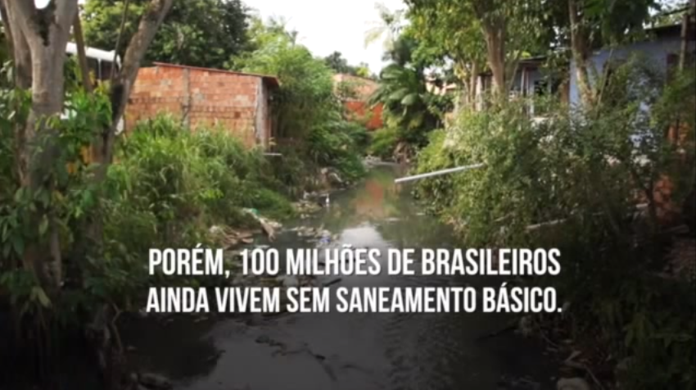
Números
Datos divulgados por la campaña muestran que:
·Brasil es considerado un campeón mundial en el desperdicio de agua;
·las empresas de abastecimiento de agua presentan índices de pérdida de agua tratada de hasta el 60% (Instituto Brasilero de Geografía y Estadística – IBGE);
·el 82% de la población brasilera no tiene acceso al agua tratada (Sistema Nacional de Información sobre Saneamiento Básico - 2013);
·más de 100 millones de personas no tienen acceso al desagüe sanitario;
·el 39% de los desagües sanitarios son tratados;
·diariamente, se arrojan a la naturaleza el equivalente a 5 mil piscinas olímpicas de desagües sanitarios sin tratamiento;
·el 10,6% de los domicilios no son contemplados por el servicio público de recolección de residuos sólidos (PNAD/2013);
·Brasil está entre los 20 países del mundo en los cuales las personas tienen menos acceso a baños;
·entre las principales consecuencias de la falta de saneamiento y de agua potable se encuentran enfermedades como el cólera, la hepatitis, la fiebre tifoidea, infecciones intestinales. En el mundo, un niño muere cada 2,5 minutos por no tener acceso al agua potable;
·en 2013, hubo 340.000 internaciones por infecciones gastrointestinales (DATASUS);
·Brasil genera aproximadamente 150.000 toneladas diarias de residuos sólidos;
·cada persona genera, en promedio, 1 kilo de residuos sólidos diariamente;
·São Paulo genera entre 12.000 y 14.000 toneladas diarias de residuos sólidos.
Vea el video del Conic presentando la IV Campaña de la Fraternidad Ecuménica 2016.

Lea también
Campaña Ecuménica de la Fraternidad ofrece material educativo para niños, jóvenes y adultos

Cristina Fontenele
Periodista.
Correo electrónico
cristina@adital.com.br
crisfonte@hotmail.com

